**PROVA di SCIENZE**

**A1. CERCHIA DI VERDE I VIVENTI E DI ROSSO I NON VIVENTI.**

|  |
| --- |
| G:\Il mio Drive\01_ CLASSE1_2122\IMMAGINI\ALBERO2.jpg**G:\Il mio Drive\01_ CLASSE1_2122\IMMAGINI\SCOLARO.jpg**FIORE1**G:\Il mio Drive\01_ CLASSE1_2122\IMMAGINI\SEDIA_BANCO.jpg**  **C:\Users\asus\AppData\Local\Microsoft\Windows\INetCache\Content.Word\MATITA.JPG**  mosca  **G:\Il mio Drive\01_ CLASSE1_2122\IMMAGINI\ROCCIA.pngG:\Il mio Drive\01_ CLASSE1_2122\IMMAGINI\TAVOLO.pngG:\Il mio Drive\01_ CLASSE1_2122\IMMAGINI\CHIODO.jpg**C:\Users\asus\AppData\Local\Microsoft\Windows\INetCache\Content.Word\TEMPERAMATITE.JPG |

\_\_\_\_\_\_\_\_\_\_\_\_\_\_\_\_\_\_\_\_\_\_\_\_\_\_\_\_\_\_\_\_\_\_\_\_\_\_\_\_\_\_\_\_\_\_\_\_\_\_\_\_\_\_\_\_\_\_\_\_\_\_\_\_\_\_\_

**A2. COMPLETA RISPONDENDO CON UN SI O CON UN NO**.

|  |  |  |  |  |  |
| --- | --- | --- | --- | --- | --- |
|  | **NASCE?** | **SI MUOVE?** | **CRESCE?** | **INVECCHIA?** | **MUORE?** |
| **G:\Il mio Drive\01_ CLASSE1_2122\IMMAGINI\GATTO.png** |  |  |  |  |  |
| **G:\Il mio Drive\01_ CLASSE1_2122\IMMAGINI\ROCCIA.png** |  |  |  |  |  |
| G:\Il mio Drive\01_ CLASSE1_2122\IMMAGINI\ALBERO2.jpg |  |  |  |  |  |
| C:\Users\asus\AppData\Local\Microsoft\Windows\INetCache\Content.Word\TEMPERAMATITE.JPG |  |  |  |  |  |

\_\_\_\_\_\_\_\_\_\_\_\_\_\_\_\_\_\_\_\_\_\_\_\_\_\_\_\_\_\_\_\_\_\_\_\_\_\_\_\_\_\_\_\_\_\_\_\_\_\_\_\_\_\_\_\_\_\_\_\_\_\_\_\_\_\_\_

**A3. CERCHIA L’INTRUSO**

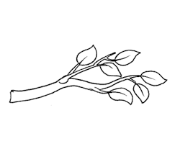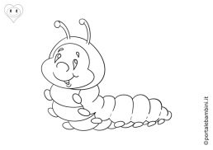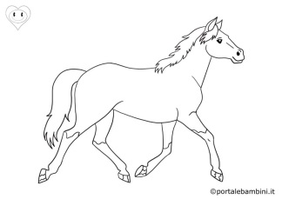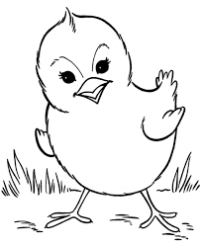

**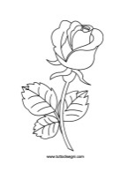**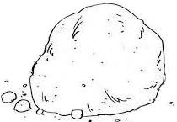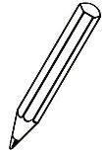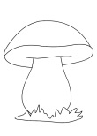

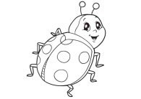

SI NUTRONO

CRESCONO

**DIVERSI , MA SEMPRE VIVENTI**

A4. **CHE BEL DISEGNO! OSSERVALO ATTENTAMENTE.**

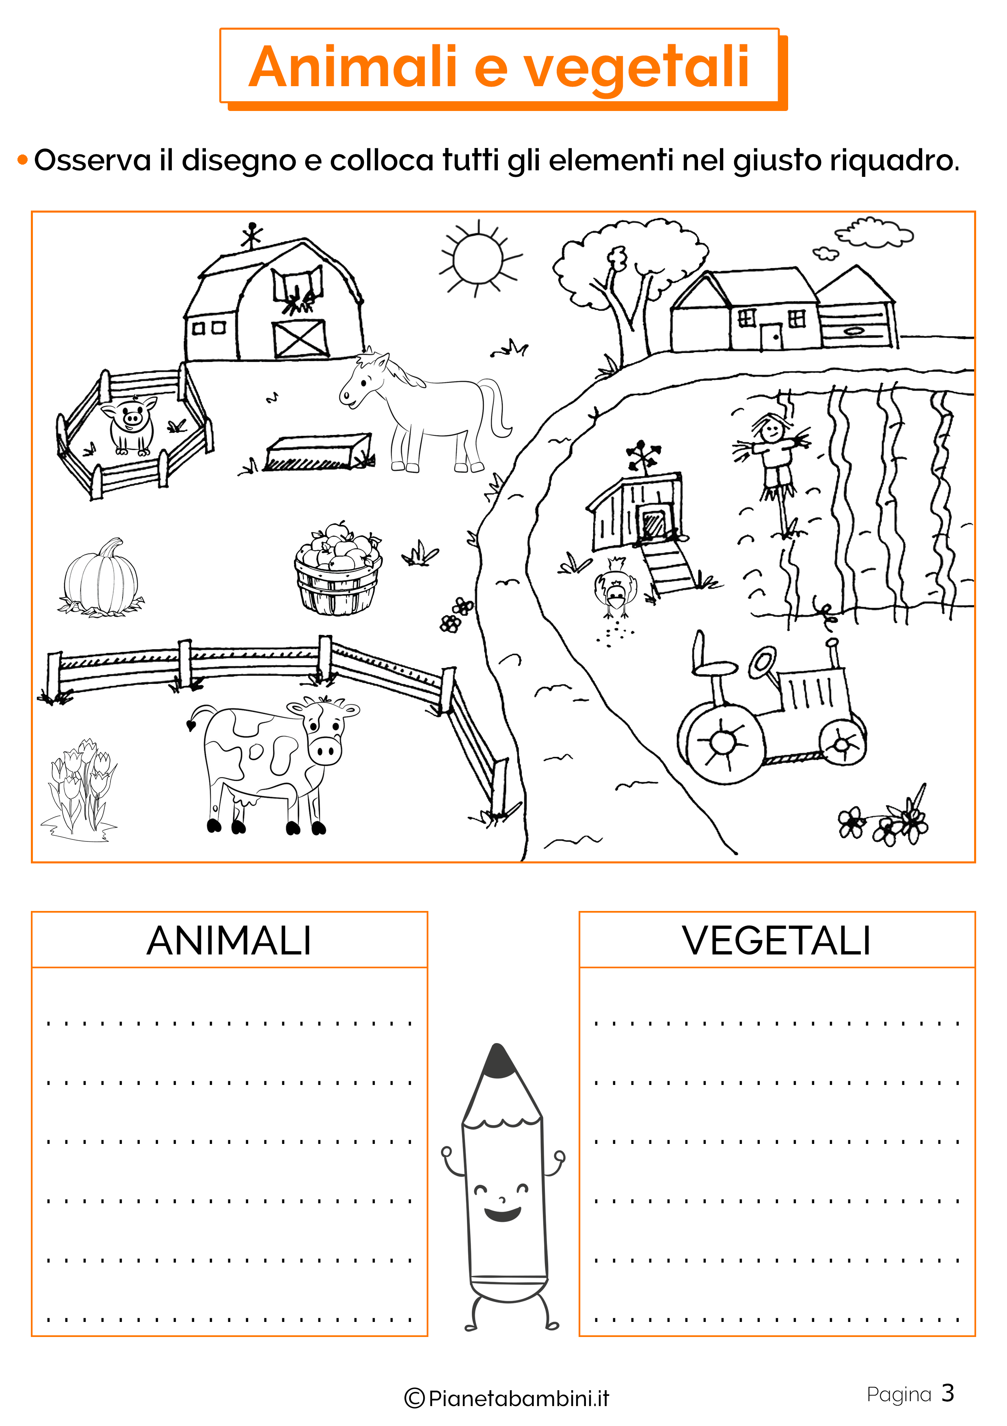

**ORA SEPARA GLI ANIMALI DAI VEGETALI, COLOCANDOLI NELL’INSIEME OPPORTUNO.**

|  |  |  |
| --- | --- | --- |
| …………………………………………………  …………………………………………………  …………………………………………………  …………………………………………………  …………………………………………………  …………………………………………………  VEGETALI |  | …………………………………………………  …………………………………………………  …………………………………………………  …………………………………………………  …………………………………………………  …………………………………………………  ANIMALI |

**VALUTAZIONE**

|  |  |  |  |
| --- | --- | --- | --- |
| **ITEM** | **RISPOSTA CORRETTA** |  | **P.TI** |
| A1 | **VIVENTI:** fiore-bambino-insetto-albero  **NON VIVENTI:** matita-temperamatite-chiodo-tavolo banco/sedia-sasso | **0,5 x 10** | **5** |
| A2 | 0,5 per ogni crocetta giusta | **1 x 20** | **20** |
| A3 | Sasso-matita | **0,5 x 2** | **1** |
| A4 | VEGETALI: fiori-albero-zucca-mele  ANIMALI: cavallo-maiale-mucca-pulcino | **0,5 x 8** | **4** |
|  | **TOTALE** | | **30** |

**CRITERI DI VALUTAZIONE**

|  |  |  |  |
| --- | --- | --- | --- |
| **PUNTEGGIO** | **%** | **VALUTAZIONE** | |
| 29-30 | 95 - 100 | AAS | Ampie Autonome Sicure |
| 26-28 | 85 - 94 | CEA | Complete e Autonome |
| 23-25 | 75 - 84 | QCA | Quasi del tutto Complete e Autonome |
| 20-22 | 65 - 74 | ACS | Abbastanza Complete e Acquisite in modo Sostanziale |
| 17-19 | 55 - 64 | ESS | Essenziali |
| 14-16 | 45 - 54 | PAR | Parziali |
| <=13 | =< 44 | MLI | Molto Limitate e Incomplete |

|  |
| --- |
| *Questa prova strutturata è stata scritta con la font biancoenero® di biancoenero edizioni srl disegnata da Riccardo Lorusso e Umberto Mischi. La font biancoenero® è disegnata rispettando accorgimenti visivi che facilitano la lettura di tutti, in particolare dei lettori dislessici.* |